Hãy thực hiện bảng tính sau và lưu lại với tên là KTExcel.xlsx:
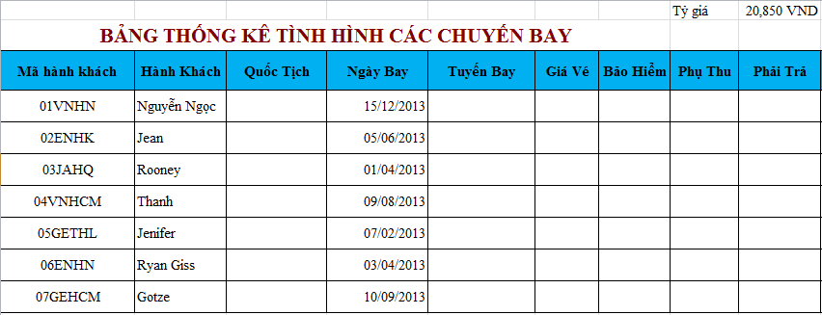
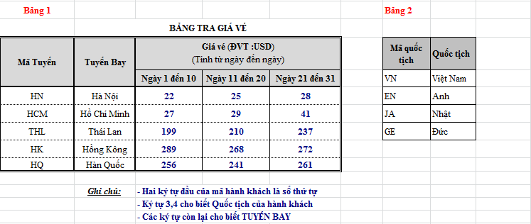
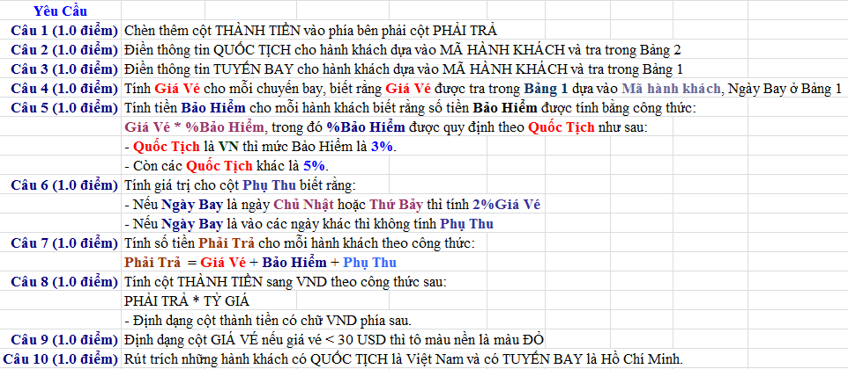

--- HẾT ---
Họ và tên: Số báo danh:

